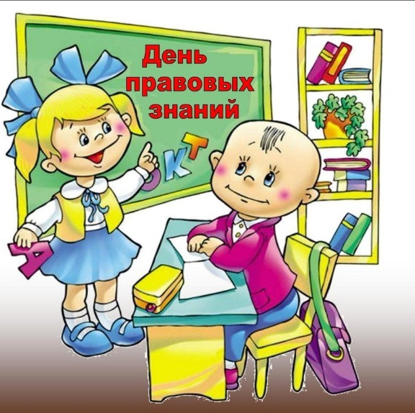
«Путешествие в страну прав и обязанностей».
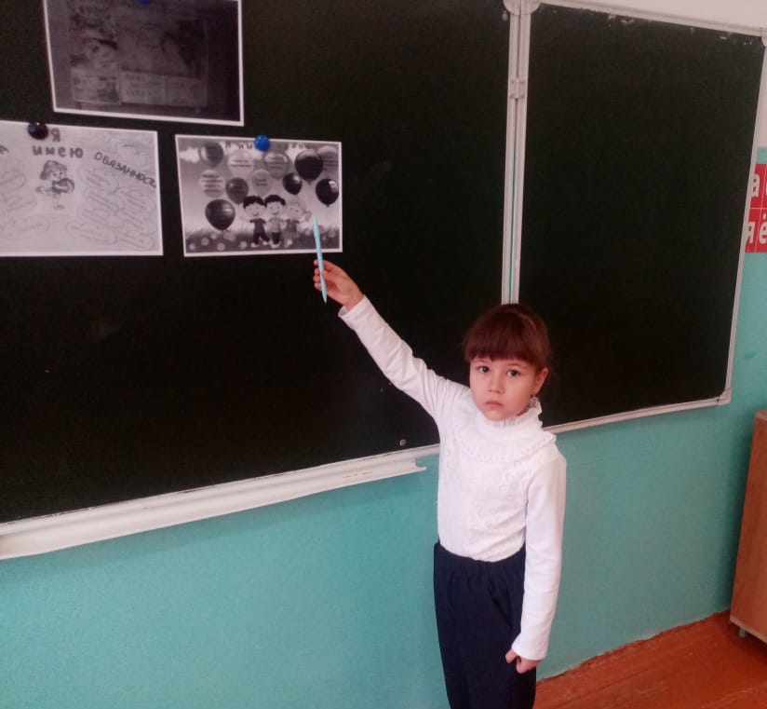
В рамках Декады дней подростка 14 ноября в 1 классе было проведено мероприятие «Путешествие в страну прав и обязанностей». Во время необычного путешествия ребята побывали в разных странах: «Все можно», «Ничего нельзя делать», «Нехочухия». Дети с большим удовольствием отвечали на вопросы, выполняли задания. В ходе мероприятия у учащихся сформировались представления о правах и обязанностях, навыки правильного поведения в школе и дома, в общественных местах. В итоге пришли к выводу, что человеческая жизнь невозможна без соблюдения прав и обязанностей.
Декада правовых знаний стала своеобразным итогом работы по профилактике правонарушений и привитию правовой культуры обучающимся школы. Проводимая работа по правовому воспитанию позволяет не только формировать правовую культуру, но и воспитывать гражданские качества.
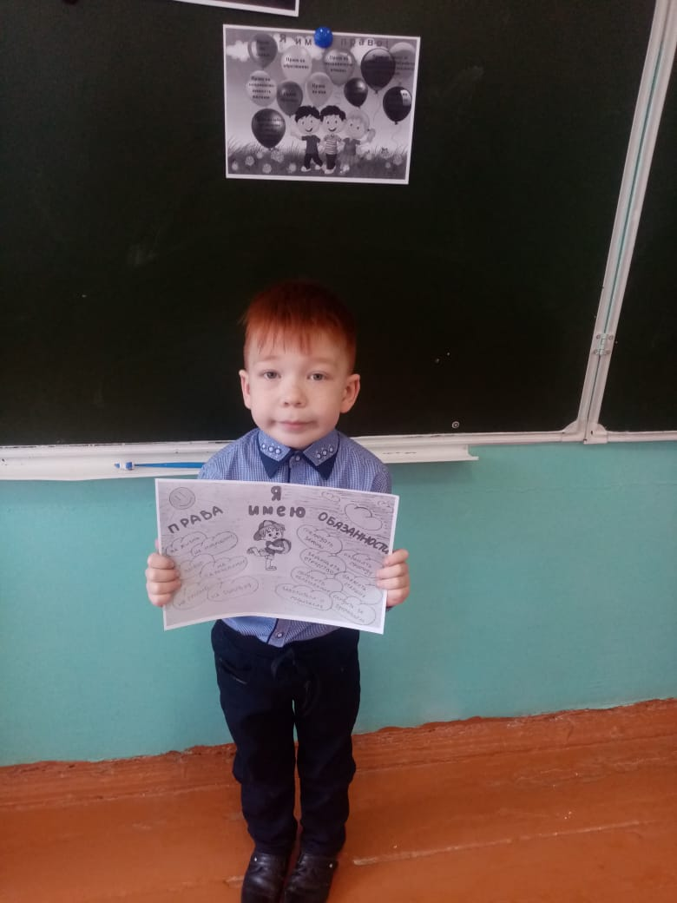
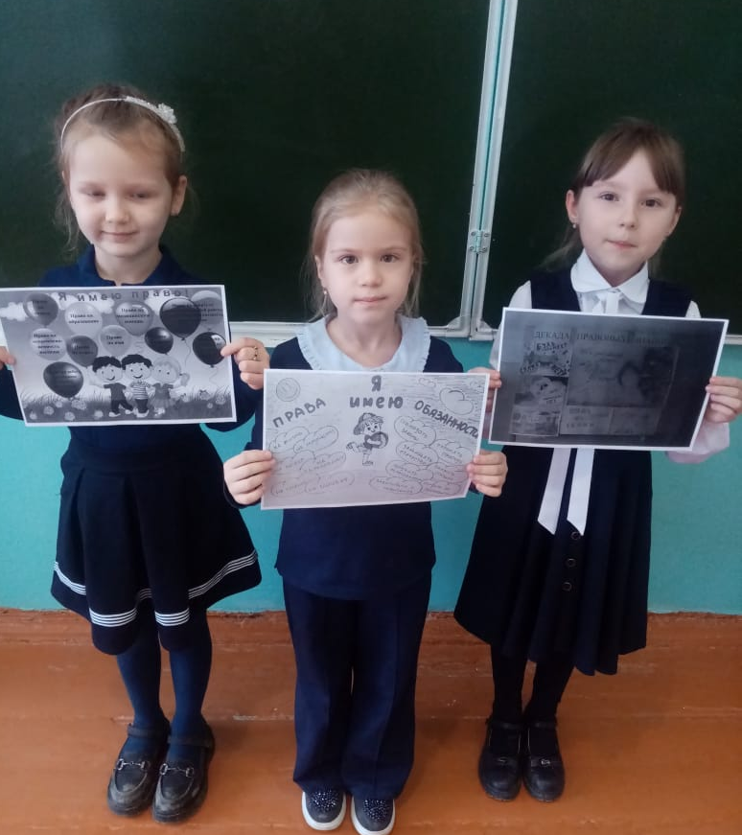

ПОМНИ!
Чем больше ты знаешь о своих правах и обязанностях, тем меньше будет
вероятность твоего попадания в трудную жизненную ситуацию.

Классный руководитель: Алеева Г. А.

